研究生教材购买示意图
为了保证研究生培养质量和教学效果，在此列出所需教材，请广大研究生新生务必在开课前准备好。
（课程分班列表中相应课程不涉及的研究生无需购买）
例如：外语学院硕士不用购买硕士英语教材，马克思主义学院学术型硕士不用购买硕士政治教材）
1、硕士英语教材
（1）学术型硕士：
需购买：新探索研究生（基础级读写教程）
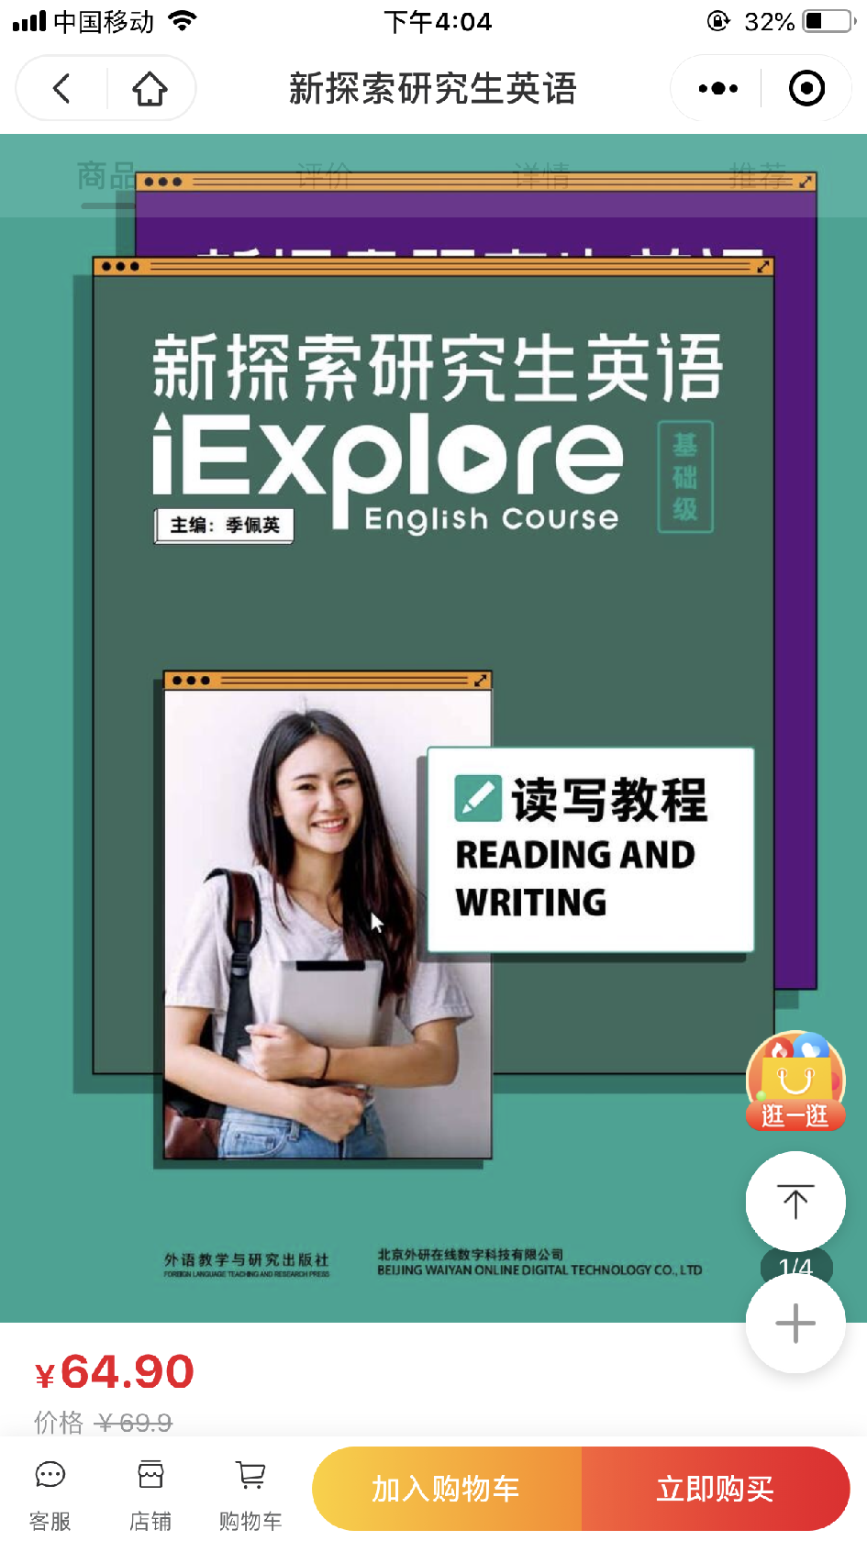
新探索研究生（提高级读写教程）



- 专业学位硕士：
需购买：新探索研究生（基础级读写教程）

2、硕士政治课教材
（1）学术型硕士和专业学位硕士：
马克思主义理论研究和建设工程重点教材
《新时代中国特色社会主义理论与实践研究》（2021年修订版）
《新时代中国特色社会主义理论与实践研究》编写组 高等教育出版社
以下为当当网购买示意图：
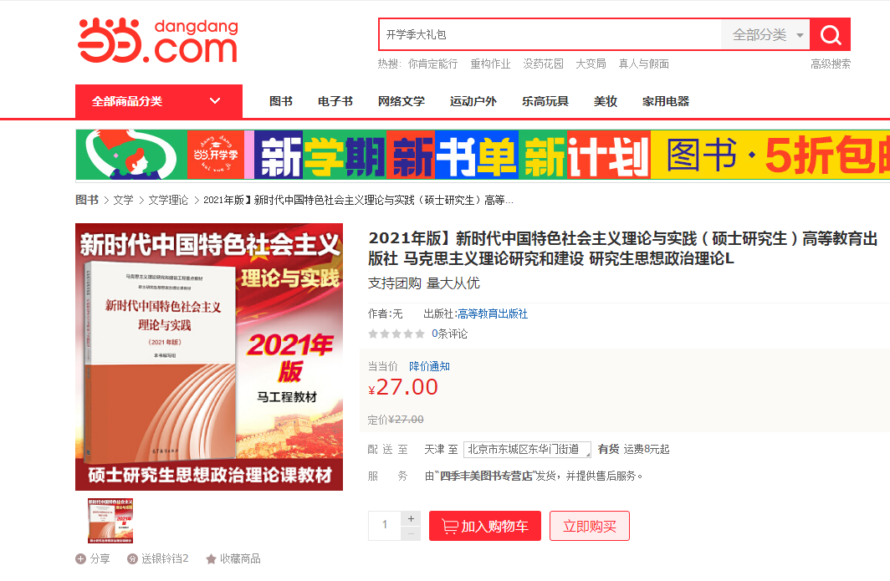

（2）学术型硕士：
教育部马克思主义理论研究和建设工程重点教材
《自然辩证法概论》（2018年修订版）
《自然辩证法概论》编写组 高等教育出版社
以下为当当网购买示意图：
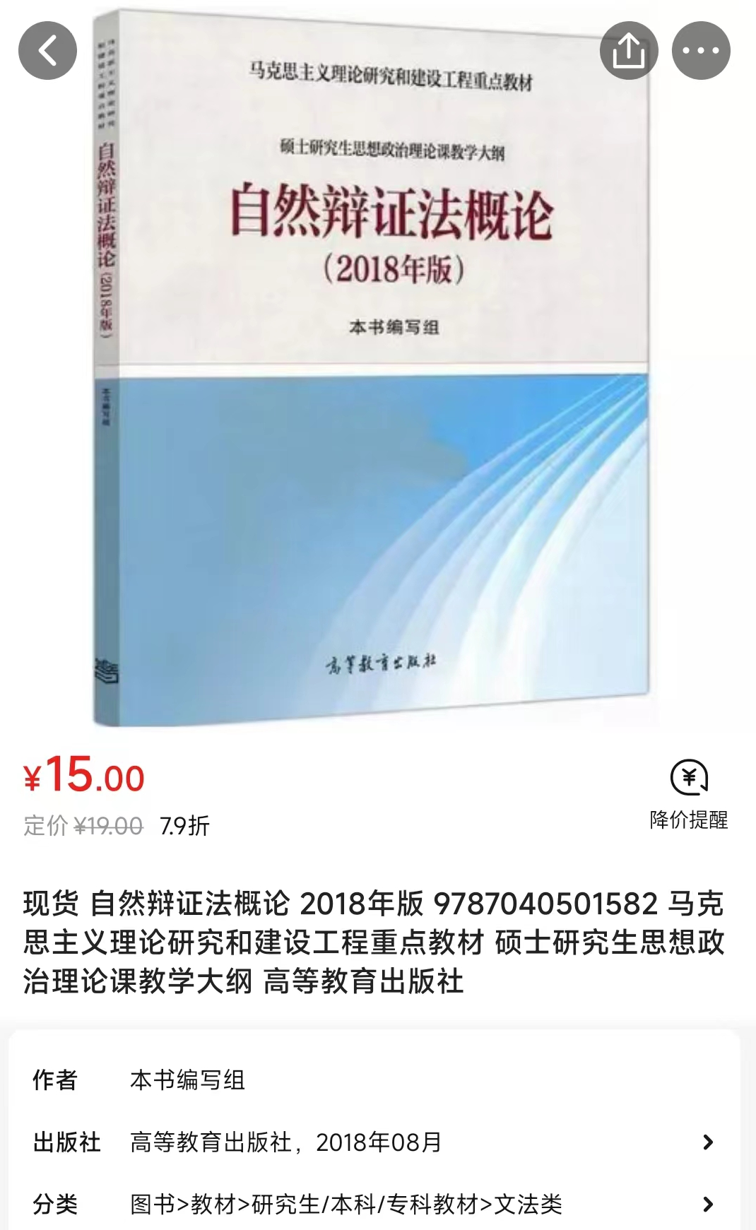

3、《智慧农业导论》
滕桂法 等 编著
ISBN: 978-7-04-055968-2
